دراسة تراكيز الفلزات الثقيلة للمياه الجوفية لمناطق مختارة من مدينة الحلة .

حيدر عبيد سلومي العمار حامد علي احمد جلال عبد الجبار جاسم
كلية العلوم-جامعة بابل
الخلاصة
تم في هذا البحث دراسة تراكيز العناصر النادرة (النزرة ) لنماذج المياه الجوفية لأبار مختارة من مدينة الحلة والتي شملت كل من:
Hg, Cd , Co , Ni , Cu ,Zn , Pb ) ) لموسمين مائيين (الموسم الأول )شملت فترة النقصان المائي ,(الموسم الثاني) فترة الزيادة المائية ودراسة اختلاف تراكيزها ودراسة العوامل المؤثرة عليها .
ولقد وجد بأن زيادة تراكيز هذه الفلزات في موسم الزيادة المائية هو أعلى نسبيا من موسم النقصان المائي مما يعكس اختلاف العوامل المناخية وتأثيرها على ظاهرة الترشيح للترب المتواجدة ووجد بأنها غير ملوثة للمياه الجوفية لمنطقة الدراسة.
Abstract
The search study heavy metals(Trace elements) concentrations for ground water samples from selected wells in Hilla city that's including : (Hg ,Cd, Co, Ni, Cu, Zn, Pb) for two water seasons ,the first season deals with water increase and the second season deals with water decrease and study the concentration different between them. the study show the concentration increase in first season more than the second season, that’s mean have different in climate factors and effected on the infiltration for exciting soils ,the study found the ground water for study area not polluted in heavy metals or(Trace elements)
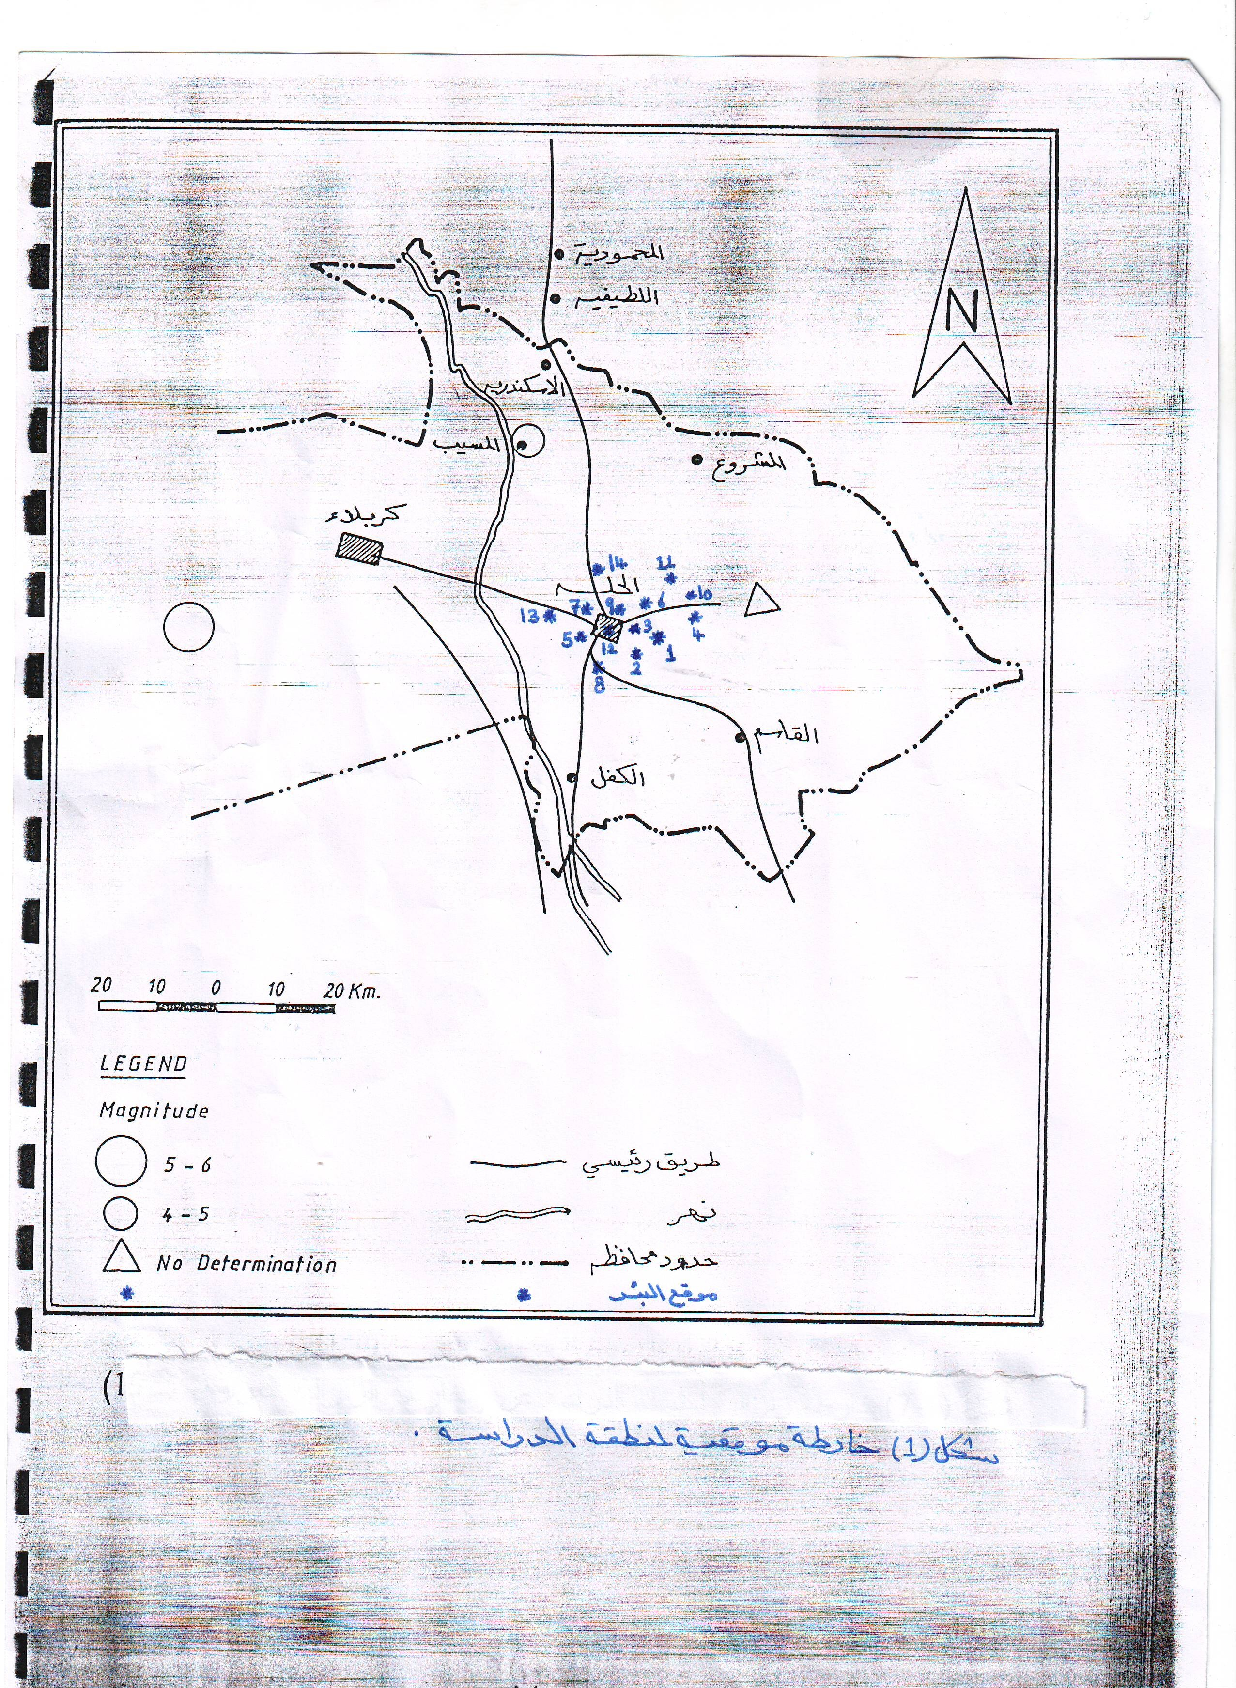

(شكل 1) خارطة موقعيه لمنطقة الدراسة

الهدف من الدراسة
برزت الحاجة لهذه الدراسة نتيجة الشحة الحاصلة في المياه والتي تعرضت لها منطقة الدراسة وقلة المياه السطحية المتمثلة بشط الحلة نتيجة انخفاض منسوب الشط الذي يسبب بعدم صعود الماء إلى الجداول والأنهار المتفرعة منه. تهدف الدراسة الى تحديد التلوث المحتمل بعدد من العناصر الثقيلة
( Heavy Metals ) وعلاقتها بمياه المبازل والأنهار في المنطقة.
الدراسات السابقة
-درس ( عيسى , 1955 ) هيدروكيميائية وتلوث رسوبيات نهر الفرات في جنوب سدة الهندية بين ان مياه نهر الفرات جنوب سدة الهندية هي مياه قاعدية من نوع ( كبريتات – كلورا يد) وان مياه نهر الفرات لا تعاني من أي زيادة في تراكيز العناصر الثقيلة .
- درست شركة بارسونز (Parsons , 1957 ) المياه الجوفية في منطقة السهل الرسوبي حيث بينت الدراسة ان محتوى الأملاح الذائبة الكلية T DS في المياه الجوفية يصل الى ( ppm 350 ) في الآبار الضحلة ( ppm 20000 ) في الآبار العميقة مقارنةً مع المياه السطحية الحاوية على ( ppm 1200 )
- درس ( العبيدي , 1983 ) هيدروجيوكيميائية نهر الفرات ورواسب قنواته ضمن المنطقة الممتدة من القائم وحتى مدينة الحلة لغرض تحديد التلوث الحاصل سواء بفعل الإنسان ام الطبيعة أثبتت الدراسة عدم وجود تلوث في الخواص الطبيعية لماء النهر من حيث درجة الحرارة والتوصيل الكهربائي والملوحة التي لوحظ ارتفاعها باتجاه الجنوب إلا انه يعتبر متوسط الملوحة ووجد بان ماء النهر عسر خلال فترة ارتفاع مستوى الماء و عسر جدا خلال فترة انخفاضه وان ماء النهر متعادل او يتراوح بيت قاعدية ضعيفة إلى حامضية خفيفة خلال فترتي ارتفاع وانخفاض مستوى الماء
درس ( العاني 1986 ) جيوكيميائية وهيدروكيميائية مناطق السباخ في وسط وجنوب العراق ومن هذه السباخ ( سباخ المسيب , الإسكندرية , الحلة , الكفل , الهاشمية ) أظهرت الدراسة ان التحليل الحجمي للحبيبات لرواسب المنطقة تتكون بصورة رئيسية من الغرين الطيني ويكون الغرين فيها الجزء الرئيسي من الرواسب ويكون الرمل اقل تواجدا وغالبا ما يكون ناعم وبين ان رواسب المنطقة منقولة بواسطة الأنهار ومشتقة من اكثر من مصدر واحد .
وهناك دراسة أجريت من قبل شركة الفرات لدراسة و تصميم مشاريع الري (عبد الواحد و سولافه 1999 ) لمدينة الحلة تضمنت دراسة الأسباب الرئيسية لارتفاع مستوى المياه الجوفية فيها أظهرت هذه الدراسة ان من أهم أسباب ارتفاع مستوي المياه الجوفية في مدينة الحلة هو ارتفاع منسوب شط الحلة نسبة إلى مناسيب المياه الجوفية في عموم المدينة وغياب وسائل التصريف للمياه المتخلفة بالعمق خلال التربة من مصادرها المختلفة وعدم إمكانية نظام الجريان التحت السطحي من تصريفها بشكل طبيعي. بالإضافة إلى وضع بعض الحلول لمشكلة المياه الجوفية في مدينـة الحلة
- دراسة ( البديري 2000 ) حيث أخذت نماذج مياه من آبار مراقبة موزعة على الأحياء السكنية في مدينة الحلة بينت الدراسة ان المياه الجوفية في المنطقة عسرة جداً وقاعدية التفاعل وكذلك وجود حالة تلوث للمياه من مصادر مختلفة .
-دراسة ( شكر و آخرون 2000 ) حيث تناولت هذه الدراسة نوعية المياه الجوفية في مركز مدينة الحلة ومقدار تلوثها في العناصر الرئيسة ومعرفة اصل تلك المياه حيث بينت الدراسة ان اصل تلك المياه جوي .

جيولوجية منطقة الدراسة
من الناحية الجيولوجية فقد تقع منطقة الدراسة في محافظة بابل في وسط العراق ضمن منطقة السهل الرسوبي وتقع بين خطي طول ('00"38 ْ44 - "30 َ32 ْ44 )شرقا وتقع بين دائرتي عرض ("45َ35 ْ32 – "15 َ32 ْ32 )شمالا . وتبلغ مساحة المنطقة المدروسة حوالي (KM2 375000) (شكل1). وتغطي منطقة الدراسة بصورة عامة الترسبات الحديثة ( Recent ) من العصر الرباعي (Quaternary) وتتميز ترسبات العصر الرباعي برسوبيات السهل الفيضي ( Flood Plain Deposit ) من نهر الفرات وفروعه ,كما توجد ترسبات الجداول و ترسبات ملئي المنخفضات
(Depression Fill Deposit ) وهذه الترسبات تنتج من جراء الفيضانات و تتألف بصورة عامة من طبقات رقيقة من الرمل الناعم والغرين الطيني (Parsons, 1957 ) أما الترسبات الربحية
( Aeolion Deposit ) فتوجد في الأجزاء الشرقية من محافظة بابل
اما مناخ منطقة الدراسة تبين بأن منطقه الدراسة وعموم منطقة السهل الرسوبي تكون ذات مناخ حار جاف صيفا" وبارد رطب شتاء". أن زيادة درجات الحرارة تؤثر على التفاعلات والتغيرات الفيزياوية والكيماوية وتحلل المواد العضوية اعتمادا على قانون فان هو ( Fan Hoff law) . حيث أنه ينص على أن كل زيادة في درجات الحرارة مقدارها 10 درجة مئوية تز داد سرعة التفاعلات الكيماوية بمعدل ( 2- 3)
طرائق العمل والأجهزة المستخدمة
العمل الحقلي
-تم القيام بجولات استطلاعية لتحديد مواقع الآبار اللازمة للنمذجة المائية والتي تغطي منطقة الدراسة وكان عددها (14 ) بئرا منتشرة في عموم منطقة الدراسة كما موضحة في الشكل ( 1) .
- تمت المباشرة بعملية جمع النماذج المائية لفترة الزيادة المائية في شهر آذار من العام( 2007 ) وقدتم جمع نماذج من جميع الآبار والتي عددها (14 ) بئراً.
– تم جمع النماذج المائية ولفترة النقصان المائي في شهر أيلول من العام 2007 أيضاً ولجميع أبار المنطقة والتي عددها (14 ) بئراً موزعة على منطقة الدراسة .
- تم استخدام قناني بلاستيكية سعة ( 1 ) لتر وذلك بعد غسلها بالماء المقطر وبعد ذلك بماء لعدة مرات لتلافي حدوث تلوث للنموذج المائي .
العمل المختبري :
استخدم جهاز امتصاص الطيف الذري ( Atomic Absorption) تم تعيين تراكيز سبعة من العناصر الفلزية الثقيلة النحاس (Cu )، المنغنيز (Mn ) ، الكوبالت ( Co )، النيكل ( Ni )، الرصاص (Pb ) ، الزئبق (Hg )، الكادميوم ( Cd) .

نتائج والمناقشة
النيكل ( Ni ) Nickel
يوجد النيكل في البيئات الحامضية والمؤكسدة وصفة هذه البيئة تنعكس على تواجده في القشرة الأرضية على شكل أكاسيد وكاربونات وسليكات مع الحديد( Moore and Ramamurthy 1984 ).
أن تركيز النيكل في القشرة الأرضية يساوي 0.01 % ويزداد تركيزه في الصخور القاعدية ويكون مترافقاً مع معادن الكوبالت في العروق المائية الحارة Hydrothermal Stage ) ) (1981 Hamilton et al ويتواجد النيكل في الأسمدة العراقية ( القرغولي 1987 ) .
أن تواجد النيكل في منطقة الدراسة كما يلي:-
فترة الزيادة المائية :بلغ الحد الأدنى Nil والحد الأعلى ( 0.172) PPm
فترة النقصان المائي بلغ الحد الأدنى Nil والحد الأعلى PPm ( 0.11 (
ومن خلال معدلات الموسمين ومقارنتهما مع الجدول رقم (2 ) يتبين ان مياه منطقة الدراسة غير ملوثة بأيون عنصر النيكل .
-الكوبالت Co
تركيزه في القشرة الأرضية يصل إلى ppm ( 20 ) ويكون تركيزه عالياً جداً في الصخور فوق القاعدية وقليل في الصخور الجيرية والرملية ( Alloway and Ayers 1997 ) .
( Emsley 1998 ) يعد الكوبالت من العناصر الرئيسية التي تساعد في نمو الحيوانات
(Forster and Wittmann 1981 ) .
يتراوح تركيز الكوبالت في منطقة الدراسة كما يلي :-
فترة الزيادة المائية :بلغ الحد الأدنى Nil والحد الأعلى 0.104 PPM
فترة النقصان المائي بلغ الحد الأدنى Nil والحد الأعلى PPm ( 0.06 (
ومن خلال معدلات الموسمين ومقارنتهما مع الجدول رقم (2 ) يتبين بان مياه منطقة الدراسه غير ملوثه بعنصر الكوبالت co حسب who 2006
-الرصاص Pb
يتواجد الرصاص في العديد من الصخور حيث يتواجد في معادن الصخور النارية فوق القاعدية مثل الأولفين Oliven)) و Pyroxen و Amphibole و Alkali - Feldspar ويكون قليلاً في المياه الجوفية بسبب قلة ذوبان مركبات الرصاص في المياه الجوفية ( Faure 1989 ) .
يعتبر الرصاص من العناصر السامة للأحياء وزيادة تركيزه قد تسبب مرض السرطان Unesco 1973 وتلف الدماغ والتهاب الكلى Hodges 1976 .
أن رابع مثيلات الرصاص Tetra Ethyliead )) من أخطر أنواع الرصاص الموجودة في النفط ومشتقاته Ritter and Rinefird 1983 ) )
أن عنصر الرصاص عنصر سام وتأثيره في المياه اليسرة Soft أكثر من المياه العسرة يتراوح تركيز الرصاص في منطقة الدراسة كما يلي : فترة الزيادة المائية:بلغ الحد الأدنى Nil والحد الأعلى( 0.068) فترة النقصان المائي: بلغ الحد الأدنى Nil والحد الأعلى PPm ( 0.052, (
ومن خلال معدلات الموسمين ومقارنتهما مع الجدول رقم (2 ) يتبين بان مياه منطقة الدراسة غير ملوثه بعنصر الرصاص
الكادميوم ( Cd )
من أهم مصادر الكادميوم هو السماد الفوسفاتي والمياه المنزلية القذرة والثقيلة ونواتج الفعاليات الصناعية (Dean etal 1972 ) .
يعتبر عنصر الكادميوم عنصر سام وملوث للبيئة وذو أهمية قليلة في العمليات الحياتية ولا نفع له في بناء الأحياء( Hodges 1976) . حيث يتجمع في جسم الإنسان طول حياته في الكلية والكبد ويؤدي إلى توقف الكلية وتوهين الهيكل العظمي ويسمى هذا المرض(Itai –I ) والذي أصاب اليابنيين بعد الحرب العالمية الثانية Alloway and Ayers 1997 ))
أن محتوى المياه الجوفية من الكادميوم حسب مواصفات الصحة العالمية الأمريكية (US PHS ) وبحدود ( PPm 0.01 ) وحسب المواصفات العراقية(I.R.S 1996 ) بحدود (0.003 ppm ).
ويتراوح تركيز Cd في منطقة الدراسة كما يلي :-
فترة الزيادة المائية :بلغ الحد الأدنى Nil والحد الأعلى ppm ( 0.0027) .
فترة النقصان المائي: بلغ الحد الأدنى Nil والحد الأعلى ppm ( 0.0019(
ومن خلال معدلات الموسمين ومقارنتهما مع الجدول رقم (2 ) يتبين بان مياه منطقة الدراسة غير ملوثه بعنصر الكادميوم
النحاس ( cu )copper
أن النحاس من العناصر الطبيعية الشائعة في الطبيعة حيث يتواجد بشكل كبريتيدات أو أكاسيد ويزداد تركيزة بازدياد درجات الحرارة وزيادة الحامضية للمياه ( PH) ويتواجد بتركيز (ppm 1.5) في المياه الجوفية ( 1970 Brown et al ) . وإذا زاد تركيز النحاس عن p.p.m ) 2 ) تعتبر المياه سامة وتسبب أمراض التقيء والإسهال وأمراض القلب المميتة للإنسان
يتراوح تركيز النحاس في منطقة الدراسة كما يلي :
فترة الزيادة المائية: بلغ الحد الأدنى Nil والحد الأعلى PPm ( 0.093 ( فترة النقصان المائي :بلغ الحد الأدنى Nil والحد الأعلى( 0.028)
ومن خلال معدلات الموسمين ومقارنتهما مع الجدول رقم (2 ) يتبين بان مياه منطقة الدراسه غير ملوثه بعنصر النحاس
-الخارصين (zn )zinc
أن تركيز الخارصين قليل في المياه الجوفية بسبب قابلية مركباته الضعيفة للذوبان في المياه ذات الحامضية المعتدلة ويزداد تركيزه بازدياد حامضية المياه ويتواجد بشكل أيون عندما PH=7-9 .
يتراوح تركيز الخارصين في منطقة الدراسة كما يلي :
فترة الزيادة المائية :بلغ الحد الأدنى Nil والحد الأعلى( 0.181)
فترة النقصان المائي بلغ الحد الأدنى Nil والحد الأعلى PPm ( 0.071 (
ومن خلال معدلات الموسمين ومقارنتهما مع الجدول رقم (2 ) يتبين بان مياه منطقة الدراسة غير ملوثه بعنصر الخارصين

الزئبق (( Hg Mercury
أن عصر الزئبق من العناصر السامة و الخطرة جداً و إذا ما تواجد في مياه الشرب وبنسبة أعلى من تواجده الطبيعي فأنه سوف يكون خطر جداً على مستخدميه سواء للأغراض الزراعية أو الشرب .
يتراوح تركيز الزئبق في منطقة الدراسة كما يلي :
فترة الزيادة المائية :بلغ الحد الأدنى Nil والحد الأعلى( 0.0029)
فترة النقصان المائي :بلغ الحد الأدنى Nil والحد الأعلى( 50.002)
ومن خلال معدلات الموسمين ومقارنتهما مع الجدول رقم (2) يتبين بان مياه منطقة الدراسة غير ملوثه بعنصر الزئبق
عدا البئر رقم(12)حيث ظهرت به قيمه شاذة PPm (0.006) لموسم الزيادة المائية وPPm (0.004)لموسم النقصان المائي ويعزى ذلك الى وجود مناطق اثرية بالقرب من البئر الذي اخذ منه الانموذج

الجدول رقم ( 1 ) الحدود الدنيا والحدود العليا و لجميع العناصر النادرة بوحدات PPm في منطقة الدراسة
MAX – MIN | MIN - MAX | element | number
MAX – MIN | MIN - MAX | MAX – MIN | MIN - MAX
0.181 - NIL | 0.079 - NIL | MAX – MIN | MIN - MAX
0,90 - NIL | 0,289 - NIL | Cu | 2-
0.0029 - NIL | 0.0019 - NIL | Cd | 3-
0.172 - NIL | 0.113 - NIL | Ni | 4-
0.104 - NIL | 0.066 - NIL | co | 5-
0.068 - NIL | 0.052 - NIL | Pb | 6-
0.0029 - NIL | 0.0025 - NIL | Hg | 7-

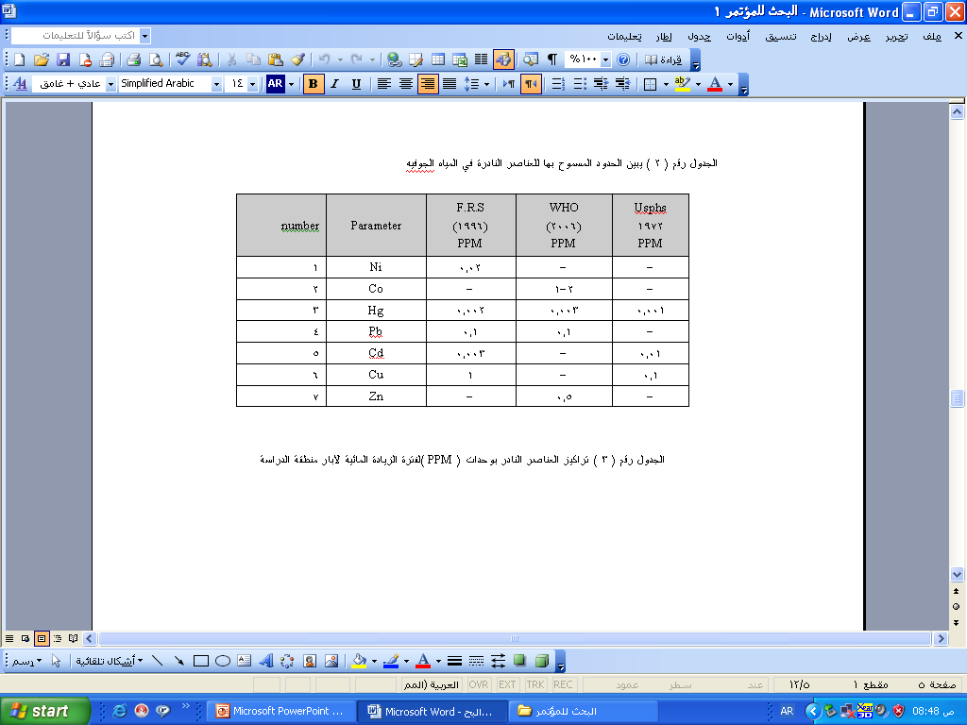
(شكل3) يبين تراكيز العناصر في فترة النقصان المائي
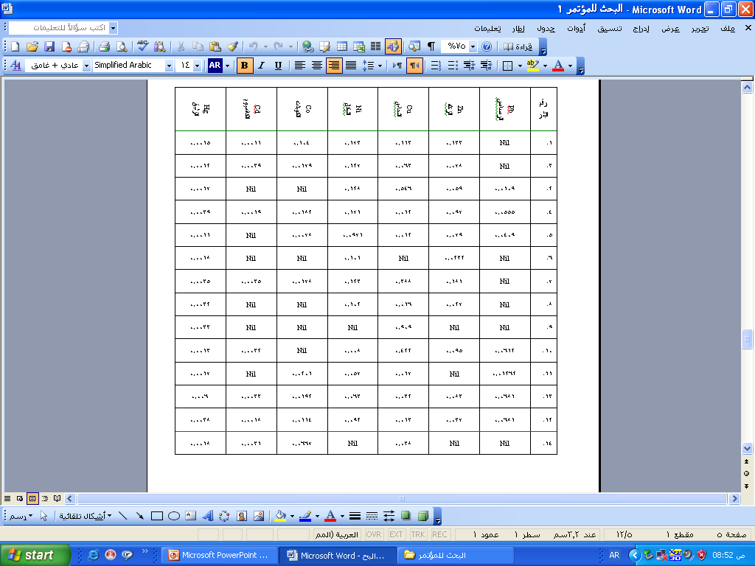

(شكل4) يبين تراكيز العناصر في فترة الزيادة المائية
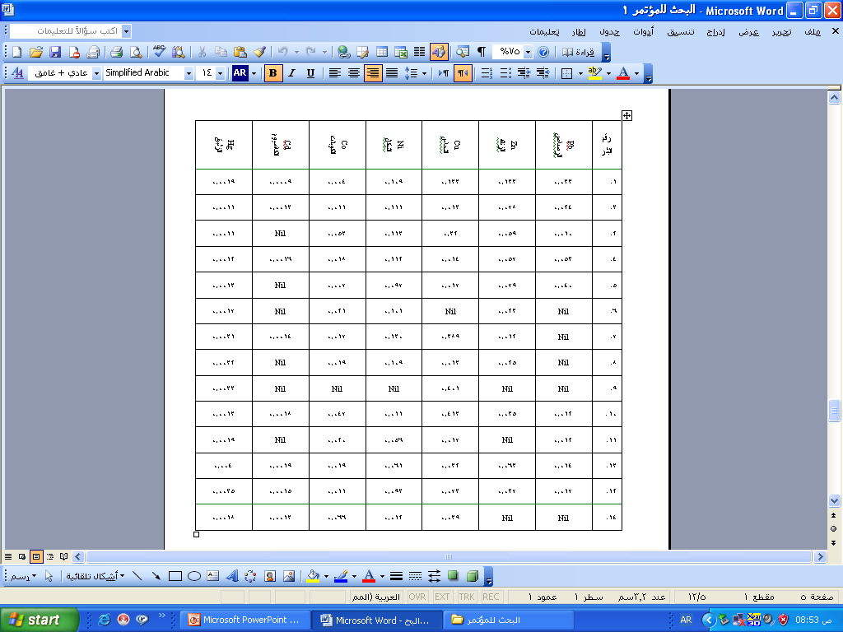
الاستنتاجات
1-تبين ان منطقة الدراسة تتكون من رسوبيات حديثه من العصر الرباعي وهي رسوبيات
(flood plan deposits) وان مناخ منطقة الدراسة حار جاف صيفا وبارد رطب شتاءا
2-تبين بان منطقة الدراسة غير ملوثه بالفلزات الثقيلة وهي: النحاس (Cu ) ، المنغنيز (Mn ) ، الكوبالت ( Co ) ، النيكل ( Ni ) ، الرصاص ( Pb ) ، الزئبق (Hg ) ، الكادميوم ( Cd) .
التوصيات
1-اجراء دراسة مماثله على مناطق اخرى من محا فضة بابل لاستكمال الرؤية الكاملة عن تلوث المياه الجوفية بالعناصر النادرة (الثقيلة)
2-اجراء دراسة لحساب العناصر المشعة بالمياه الجوفية لأبار منطقة الدراسة وتأثيراتها البيئية.
3- اجراء دراسة هايدروليكية لدراسة حركة المياه الجوفية في منطقة الدراسة.
ألمصادر العربية
البديري ، نجاح كاظم2000 ، دراسة الخواص الكيمياوية للمياه الجوفية في مدينة الحلة ومعرفة مصادرها ، مجلة جامعة بابل ، العلوم الهندسية ، المجلد 5 ، العدد 5 .
الشكر، عبد الحسن، عباس، نجاح كاظم، عباس ، بلسم فاضل، 2000، دراسة نوعية المياه الجوفية في مدينة الحلة ، مجلة جامعة بابل ، العلوم الهندسية ، المجلد4.
العاني ، ثائر محمد صالح ، 1986 ، دراسة جيوكيميائية و هيدروكيميائية و رسوبية لمناطق سباخ وسط و جنوب العراق، اطروحة ماجستير غير منشورة ، جامعة بغداد – كلية العلوم ، 302 ص .المواصفات القياسية 1996 ، المواصفة العراقية لمياه الشرب مسودة تحديث المواصفات العراقية رقم 417.
العاني ، سعدي عبد الجبار ، 1986 ، هيدروجيوكيمياء مياه الينابيع الطبيعية الممتدة من هيت إلى السماوة – الصحراء الغربية – العراق ، اطروحة ماجستير غير منشورة ، جامعة بغداد – كلية العلوم 168 ص.
عبد الواحد و سولافه ، 1999، لمدينة الحلة تضمنت دراسة الأسباب الرئيسية لارتفاع مستوى المياه الجوفية.
العبيدي , 1983، هيدروجيوكيميائية نهر الفرات ورواسب قنواته ضمن المنطقة الممتدة من القائم وحتى مدينة الحلة.
عيسى , 1955 ، هيدروكيميائية وتلوث رسوبيات نهر الفرات في جنوب سدة الهندية بين ان مياه نهر الفرات جنوب سدة الهندية
القرغولي ، ناهده 1987 ، محتوى الناصر المغذية للنبات من الاسمدة العراقية المنتجة من القائم – العراق ، المجلة العراقية للعلوم الزراعية ، زانكو 5 : ص 57 – 69 .
المانع ، جواد كاظم مانع ، 2003 ، هيدروكيمياوية المياه الجوفية وعلاقتها بمعدنية رسوبيات ال لمناطق مختارة من محافظة بابل ، اطروحة ماجستير غير منشورة ، جامعة بغداد ، كلية العلوم .
ألمصادر الأجنبية
AL-Dabbas ,M.,2002 ,High concentrations of boron in groundwater Sfwan--Zubair, and Karbala- Najaf areas S.AND M. IRAQ , Atomic commission co
Alloway and Ayers 1997 A compose programs for geochemical –studies and interpretation of ground water.
Ayers , R.S. and Westcott , D.W. 1989 . water quality for agriculture . Irrigation and Drainage paper 29 , Rev . I , FAO , Rome , Italy , 174 P .
Buday T., 1980 . The regional geology of Iraq . Volt. I. Stratigraphy and -Pale geography . I . I .M Casaba and S.Z.Jassim ( ed . ) SOM . Baghdad . Dar Elute pub . House , University of Mogul . 445 P.
Chatham , D. K. 1999 . A proposed new diagram for geochemical -classification and interpretation of chemical data . Hydrogeology J . 7 : 431 – 439 .
Davis S.N., and Dewiest R. J. M ., 1966 . Hydrogeology . John Wiley & Sons-. Inc., Network . 463p.
Fetter C.W., 1994 . Applied Hydrogeology , 3rd edition prentic– Hall, Inc., New Jersy , 691P.
Hamil L. and Bell F.G., 1986. Ground water Resource Development , Butter Worth's, London , 344P.
Kovda V.A., 1973a. Irrigation drainage and salinity . An international source book -FAO/ UNESCO publication.
Longmuir , D. 1997 . Aqueous environmental geochemistry prentice Hall , -USA , 600 P
Moore and Ramamurthy 1984, chemical data . Hydrology M. 7 : 321 – 549 (.
Rotterdam 2002. Hydrogeology , 2rd edition Hall,Inc ., New Jersy , 701P. B.A. Halle, 536 P
WHO 2006 (world health organization .

